

INSTITUTO SUPERIOR TECNOLOGICO PRIVADO CIBERTEC

"Año oficial de Buen Servicio al Ciudadano"

**SITIO WEB CO-RE**

**ARQUITECTURA DE ENTORNOS WEB**

SECCION:

T1LN

CARRERA:

Computacion e Informatica

INTEGRANTES:

MUÑOZ PAREDES, Amue

PACO CHAVEZ, Carol

**INDEPENDENCIA**

**2017**

# INDICE

Contenido

INDICE 2

1. DESCRIPCION DEL PROYECTO 3

2. JUSTIFICACION DEL PROYECTO 4

3. CONCLUSIONES 5

4. ANEXOS 6

Mapa de Sitio del proyecto 6

Wireframe 8

1. DESCRIPCION DEL PROYECTO

La tecnología nos ha traído bienestar y un grado de interacción con el mundo que jamás imaginamos.

No es raro ver hoy en día que la mayoría de personas cuenta con un aparato electrónico con internet que le permite estar conectado e informado de lo que sucede en el mundo.

Es partiendo de ello que decidimos realizar este proyecto web llamado CO-RE que significa Connecting Results(Conectando resultados).

El principal objetivo de CO-RE es que tengas la capacidad de poder importar y/o exportar productos de manera sencilla.

A través de este proyecto como exportador podrás:

* Llegar a nuevos clientes.
* Tener un respaldo por parte de CORE para que tus potenciales clientes sientan la confianza de elegir tu producto.
* Tener mayor seguridad.
* Oportunidades de inversión cómodas.

Si deseas exportar podras:

* Encontrar oportunidades en productos con el que quieras iniciar.
* Aumentar tu red de contactos.
* Absolver todas tus dudas antes de decidir vender fuera tus productos.
* Incursionar en otros productos diferentes a los que comercias.
* Una opción de inversión sencilla y con bajo riesgo.

1. JUSTIFICACION DEL PROYECTO

**Implementar el sitio Web CORE permitira:**

* **Lograr seguridad para los compradores**
* **Bridará oportunidad a los vendedores.**
* **Llegar a clientes o productores internacionales.**
* **Compartir el riesgo entre más inversionistas**
* **Reducir costos por economías de escala.**
* **Brindar a novatos en el sector tener, de forma facil, todas las herramientas y conocimienmtos necesarios para comercializar tus productos dentro y fuera del pais.**

**LOS BENEFICIARIOS DIRECTOS DE ESTE PROYECTO SON**

**Tu empresa: Mediante la globalizacion se permite acceder a comercializar productos de manera internacional, de esta manera mientras mas ventas mas ganancias y por ende mayores activos para tu emporesa.**

**Importadores: Podrán experimentar de forma segura el proceso de Importanción.**

**Exportadores: Podrán participar de oportunidads en otros productos que no necesariamente dominan.**

**LOS BENEFICIARIOS INDIRECTOS SON:**

**La economia del pais: Si tu empresa tiene clientes receptivos es bueno pero si tambien vendes en el extranjero implicaria mayor demanda de tus productos y esto trae consigo contratar mayor personal que te permita cumplior con tus clientes. De esta manera tu empresa crea mayor emploeabilidad , ayudando asi al desarrollo economico de un pais.**

**Proveedores extranjeros: Al aumentar las ventas, también los requerimientos.**

1. CONCLUSIONES

La construcción y desarrollo de este proyecto web nos permite concluir en lo siguiente:

* Investigar acerca de los diferentes productos que actualmente están en el mercado. Forzara ala entidad a expandir los conocimientos en temas de comercio exterior asi como el contacto con multiples proveedores, aprovechando y reduciendo el impacto de las economías de escala.
* Brindar los conocimientos necesarios que te ayuden a poder exportar y /o importar productos. Abrirá una relación que permita la posibilidade de invitar a invertir dinero por parte de los interesados.
* Brindar información clara y actualizada a los clientes de la empresa. Esto dará credibilidad a la empresa.
* Conocer acerca del mercado al cual queremos contribuir con tecnología es importante ya que nos da herramientas para decidir que camino tomar respecto al diseño y la interactividad de la página con el usuario.
* Un buen producto puede influir en los resultados, especialmente en el indicador de las ventas, en donde suele sustentarse la inversión para este tipo de producto.
* La librerías permiten una visualización mas variada y estetíca para las herramientas que se pueden usar en el diseño.
* Existen dentro de las herramientas usadas más de una forma para resolver un problema de posicionamiento o distribución del contenido dentro de la página web

1. ANEXOS

## Mapa de Sitio del proyecto

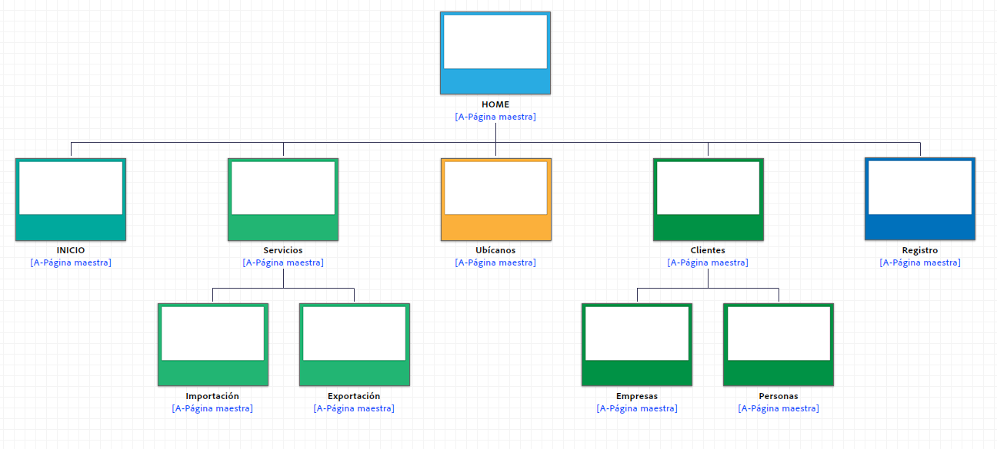

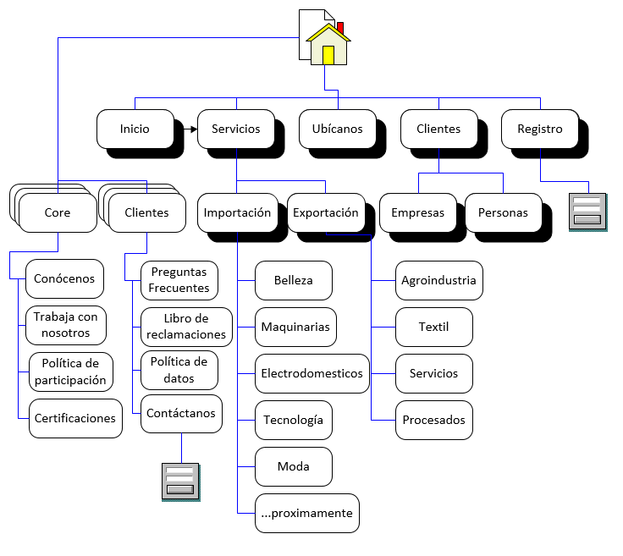

## Wireframe

**INDEX**

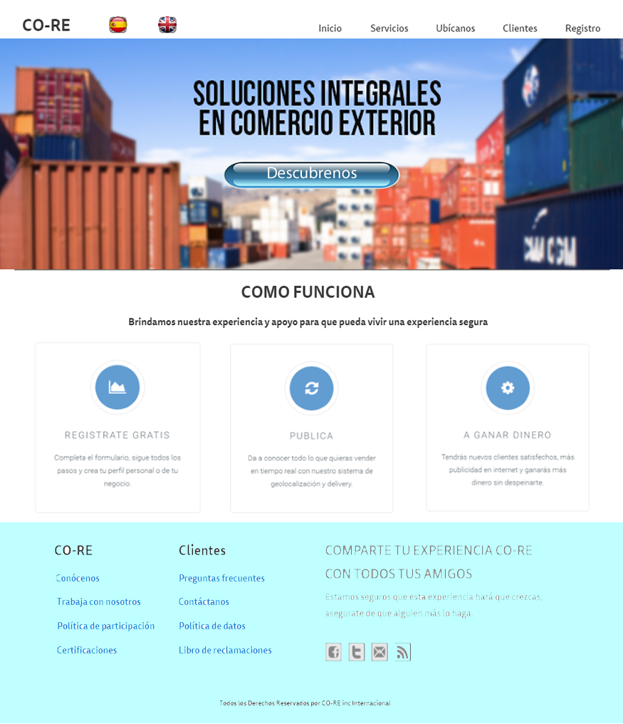

**Importacion**

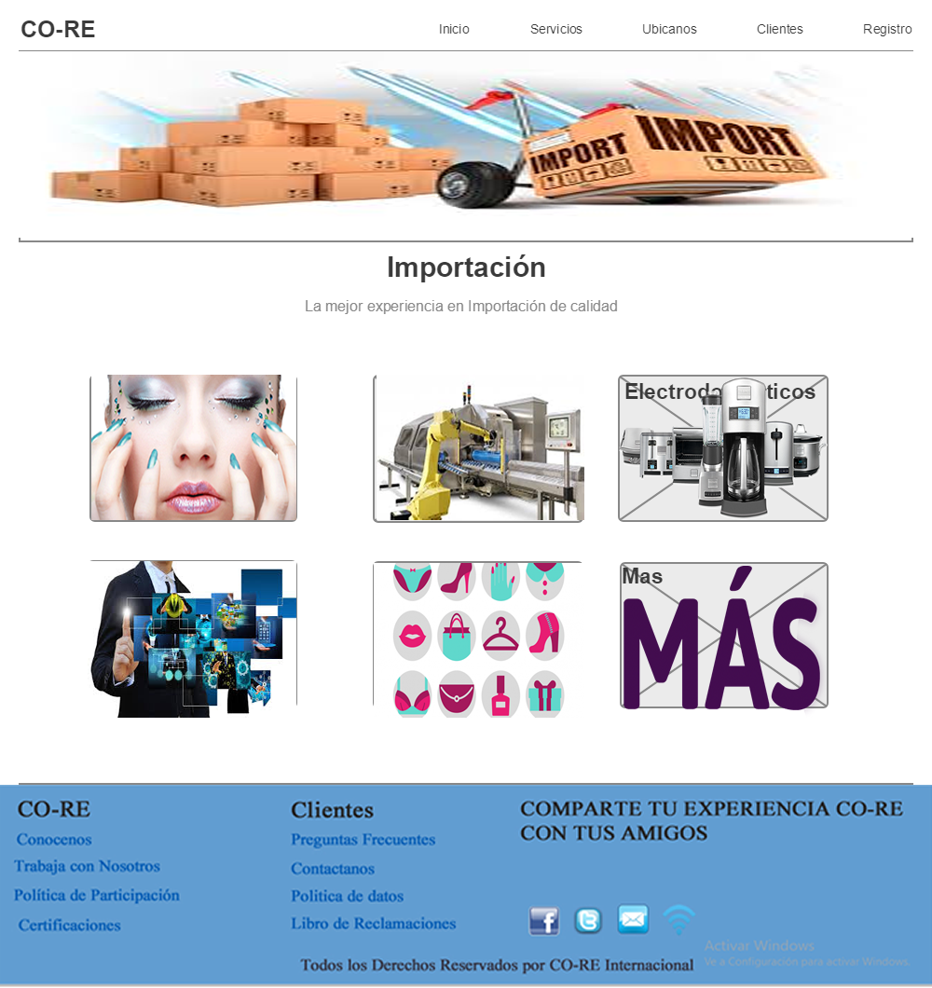

**Exportaciones**

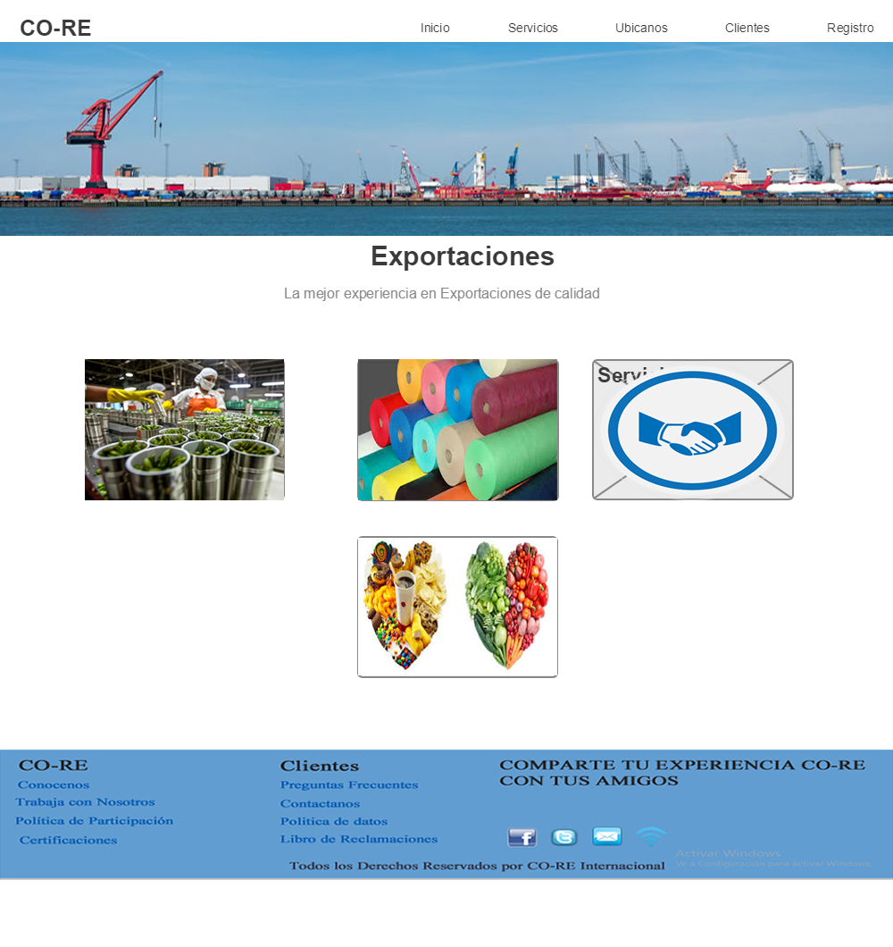

**Personas**

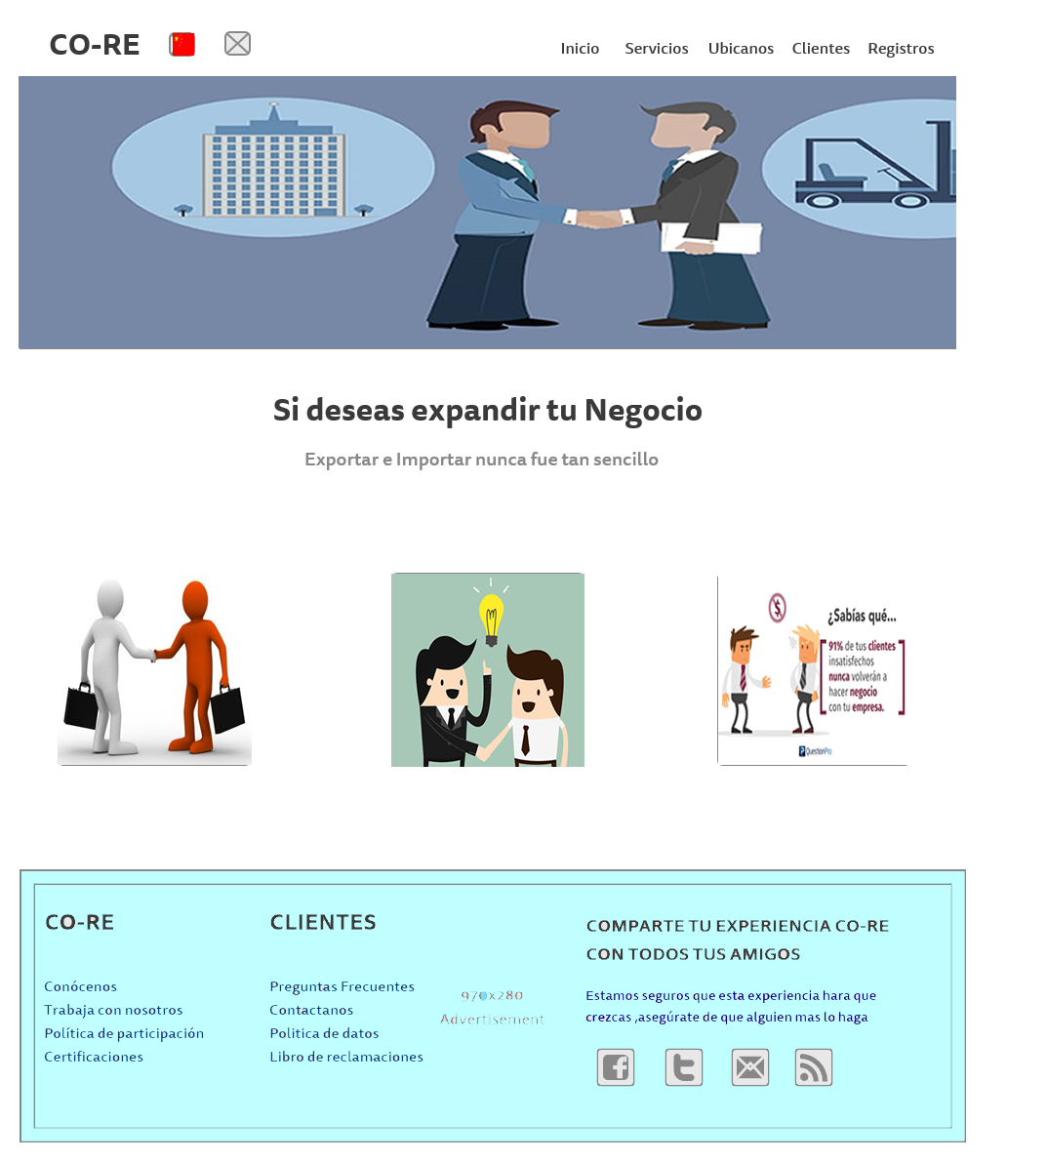

**Empresas**

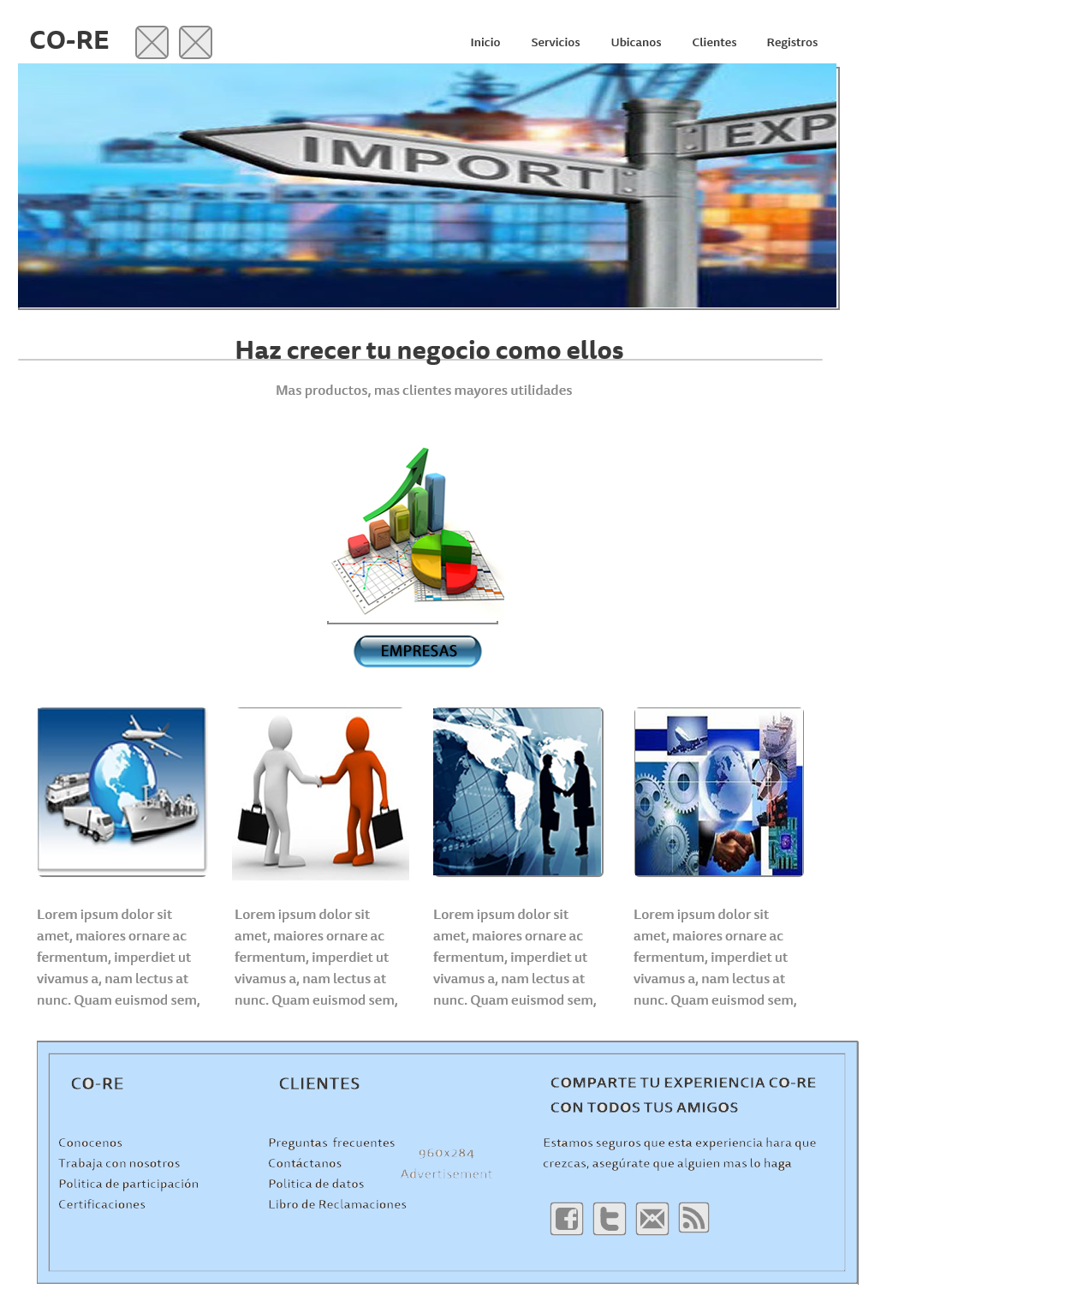

**Registro**

